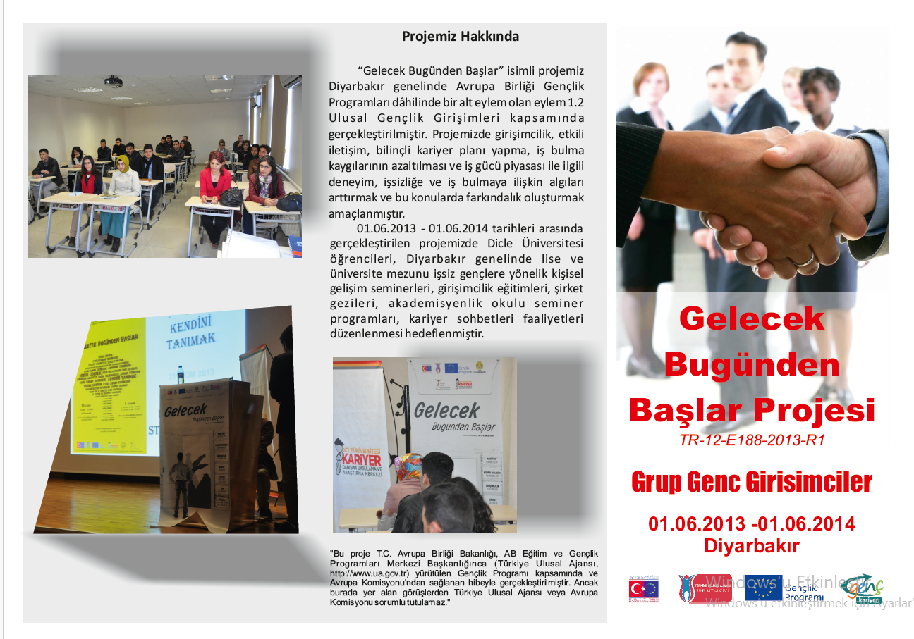

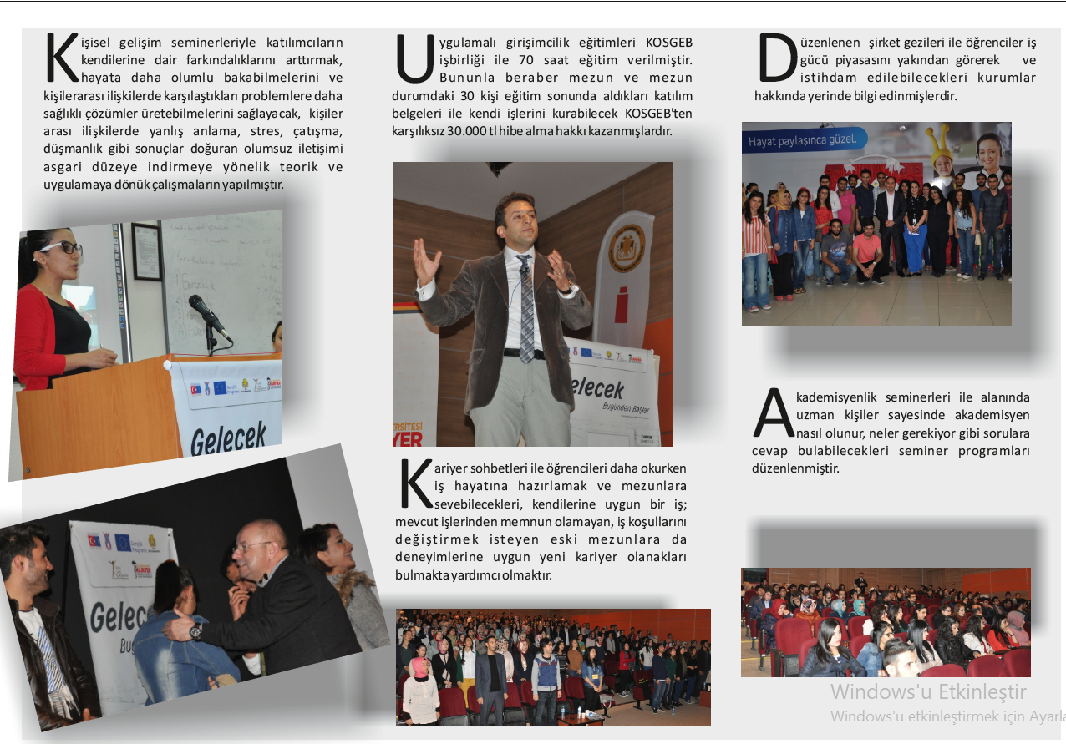

Projemiz Diyarbakır genelinde Avrupa Birliği Gençlik Programları dahilinde bir alt eylem olan eylem 1.2 Ulusal Gençlik Girişimleri kapsamında gerçekleştirilecektir. Projemizde girişimcilik, etkili iletişim, bilinçli kariyer planı yapma, iş bulma kaygılarının azaltılması ve iş gücü piyasası ile ilgili deneyim, işsizliğe ve iş bulmaya ilişkin algıları arttırmak ve bu konularda farkındalık oluşturmak amaçlanmıştır. 04.05.2013 - 03.05.2014 tarihleri arasında gerçekleştirmeyi planladığımız projemizde Dicle Üniversitesi öğrencileri, Diyarbakır genelinde lise ve üniversite mezunu işsiz gençlere yönelik kişisel gelişim seminerleri, girişimcilik eğitimleri ve seminerleri, şirket gezileri, akademisyenlik okulu seminer programları, kariyer sohbetleri, kariyer filmleri ve öğretmenlik okulu seminer programları gibi faaliyetler düzenlenmesi hedeflenmiştir. Düzenlenecek kişisel gelişim seminerleriyle katılımcıların kendilerine dair farkındalıklarını arttırmak, hayata daha olumlu bakabilmelerini ve kişilerarası ilişkilerde karşılaştıkları problemlere daha sağlıklı çözümler üretebilmelerini sağlayacak, kişiler arası ilişkilerde yanlış anlama, stres, çatışma, düşmanlık gibi sonuçlar doğuran olumsuz iletişimi asgari düzeye indirmeye yönelik teorik ve uygulamaya dönük çalışmaların yapılması sağlanacaktır. Uygulamalı girişimcilik eğitimleri Kosgeb işbirliği ile verilecektir. 70 saat sürecek eğitimlere katılacak mezun ve mezun durumdaki 30 kişi eğitim sonunda alacakları katılım belgeleri ile kendi işlerini kurabilecek Kosgeb’ten karşılıksız 30.000 tl hibe alma hakkı kazanacaklardır. Düzenlenecek olan şirket gezileri ile öğrenciler iş gücü piyasasını yakından görecek ve istihdam edilebilecekleri kurumlar hakkında yerinde bilgi edinmiş olacaklar. Düzenlenecek akademisyenlik seminerleri ile alanında uzman kişiler sayesinde akademisyen nasıl olunur, neler gerekiyor gibi sorulara cevap bulabileceklerdir. Kariyer sohbetleri ile öğrencileri daha okurken iş hayatına hazırlamak ve mezunlara sevebilecekleri, kendilerine uygun bir iş; mevcut işlerinden memnun olamayan, iş koşullarını değiştirmek isteyen eski mezunlara da deneyimlerine uygun yeni kariyer olanakları bulmakta yardımcı olmaktır.

